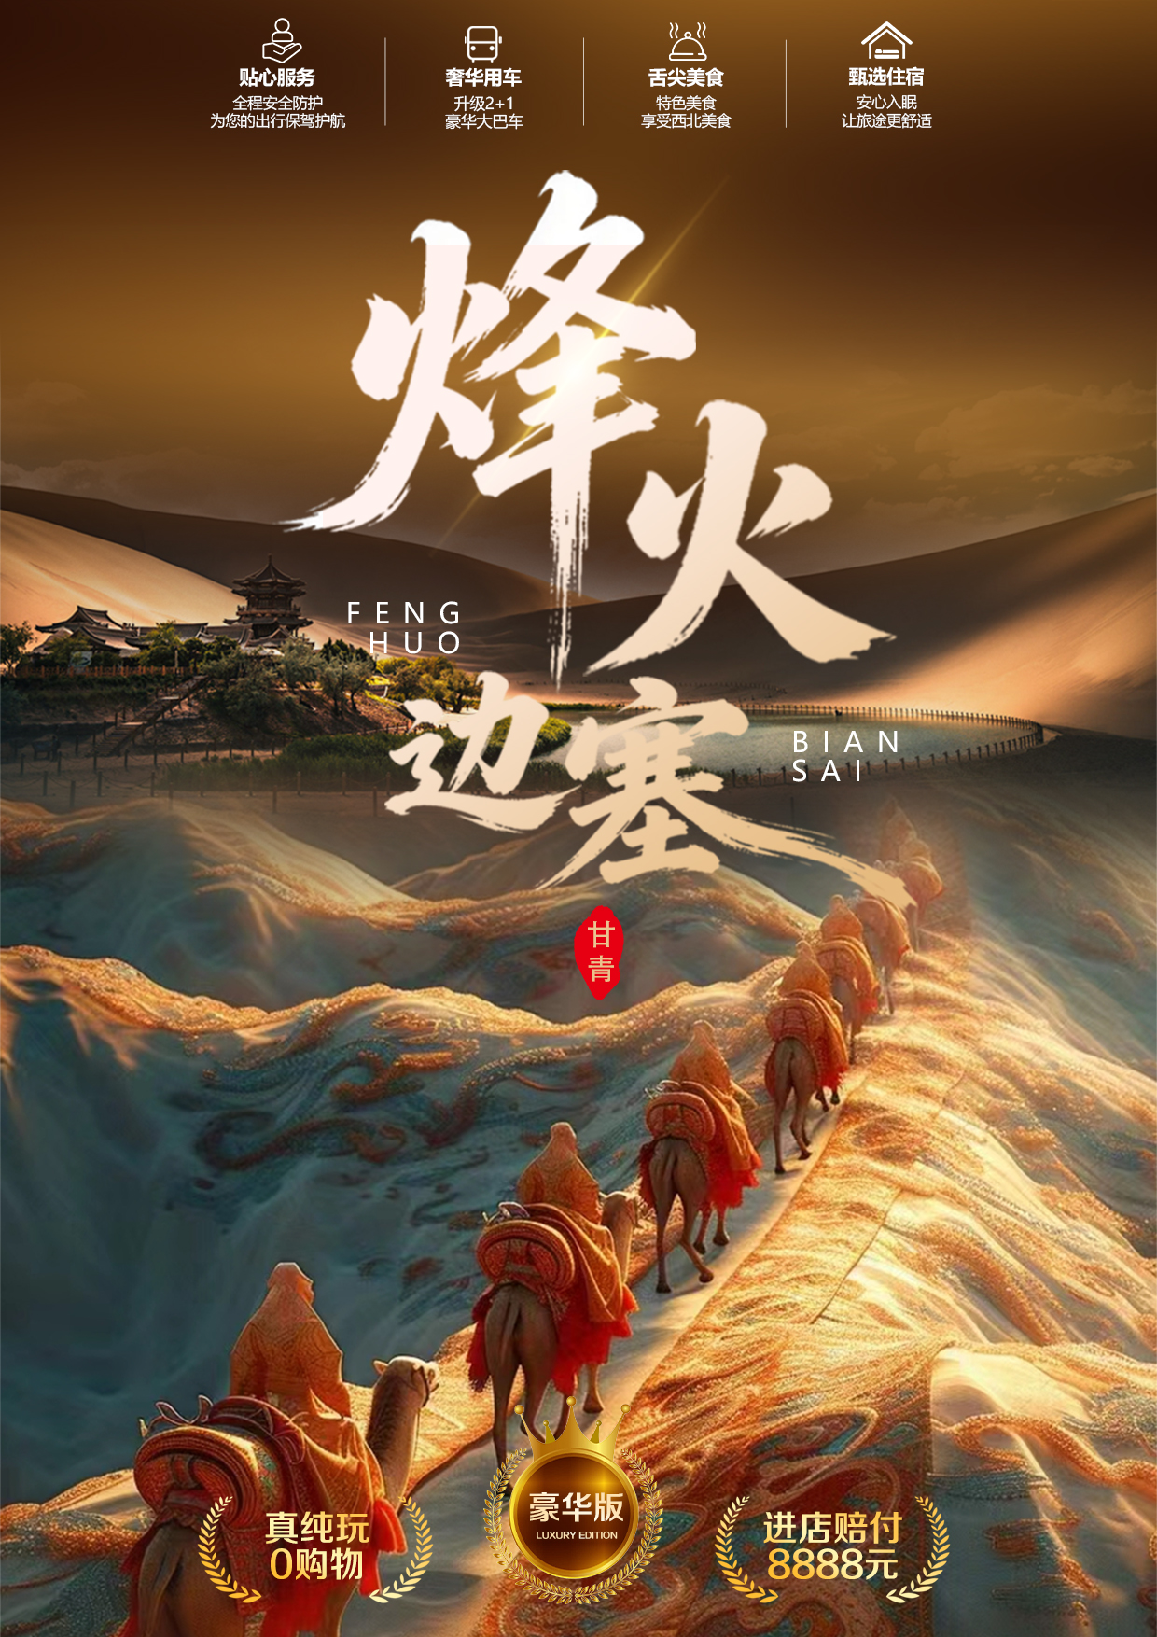
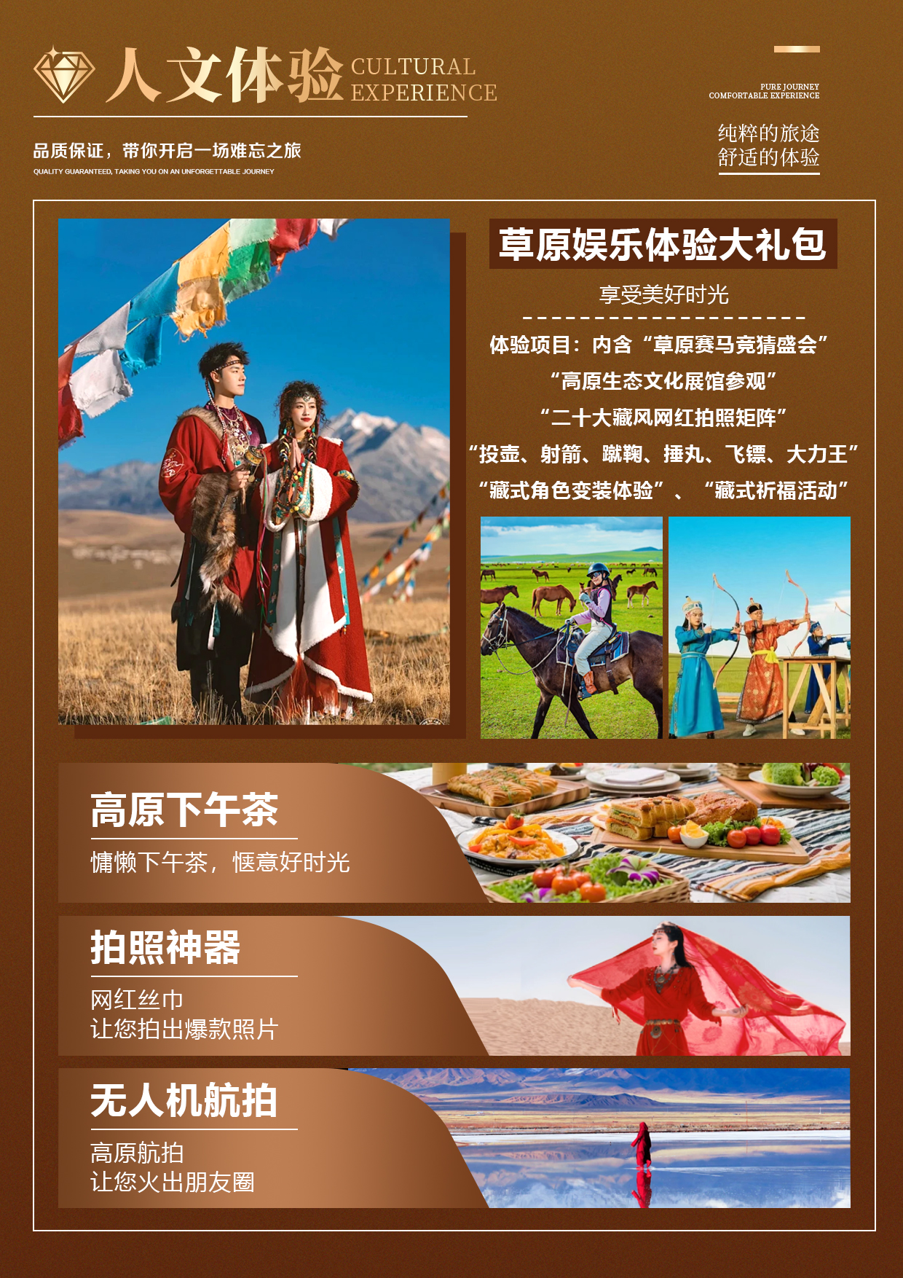

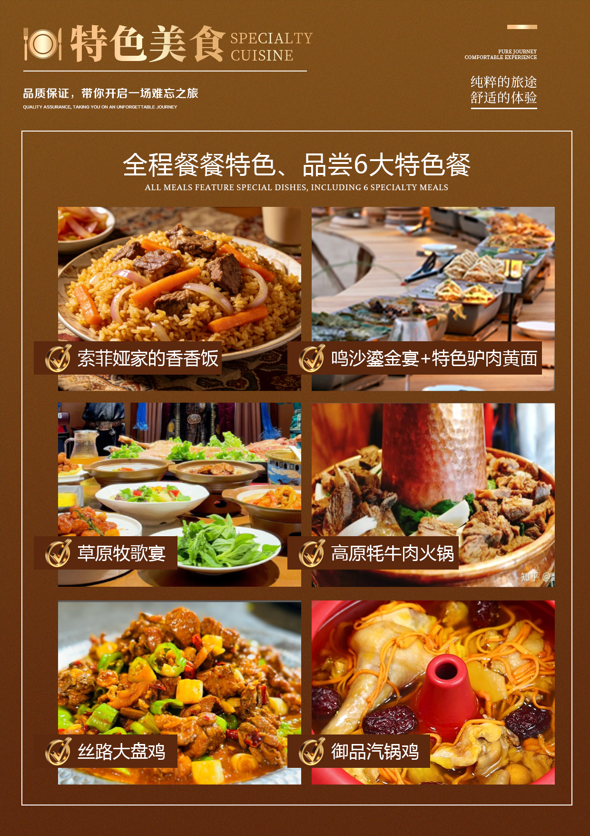
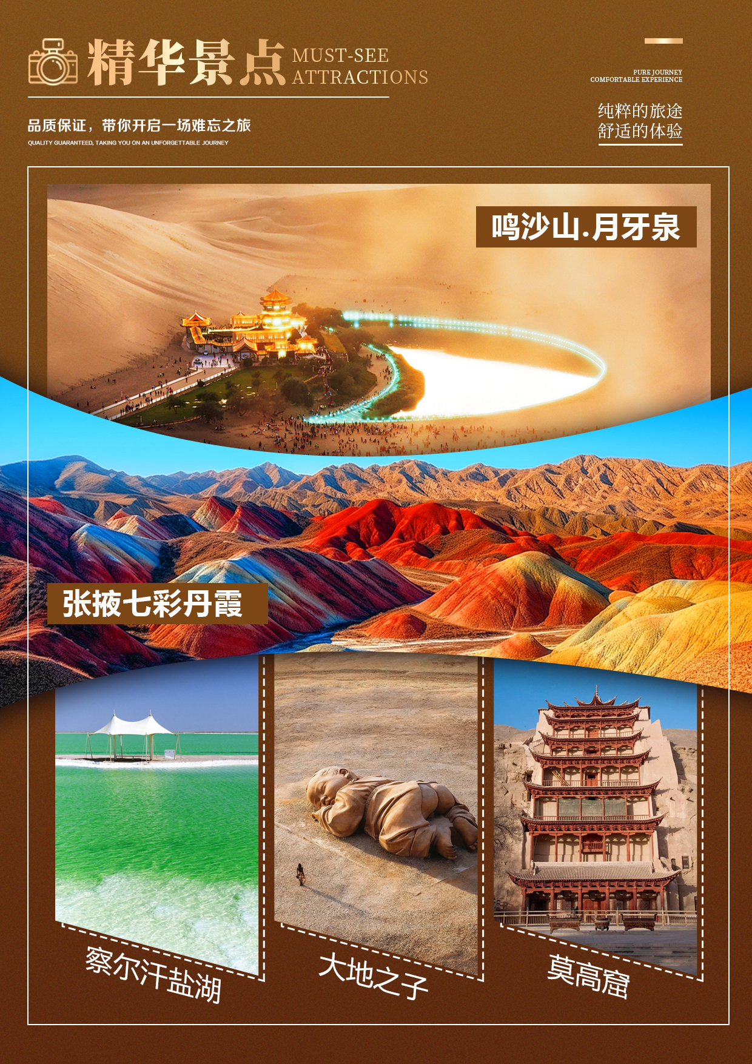
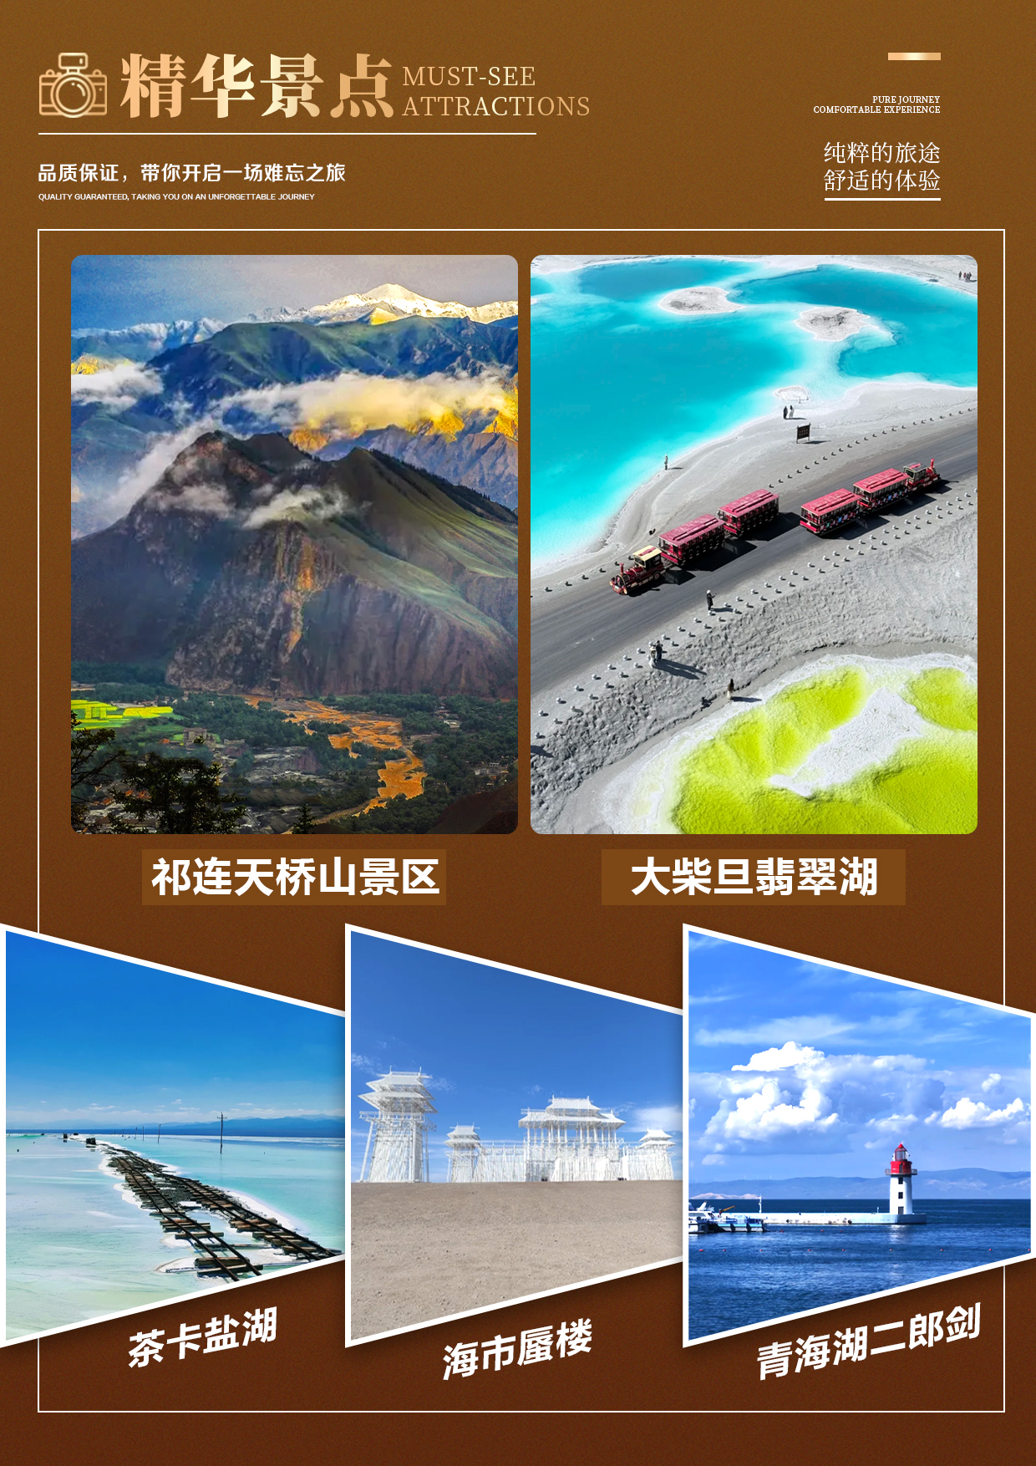
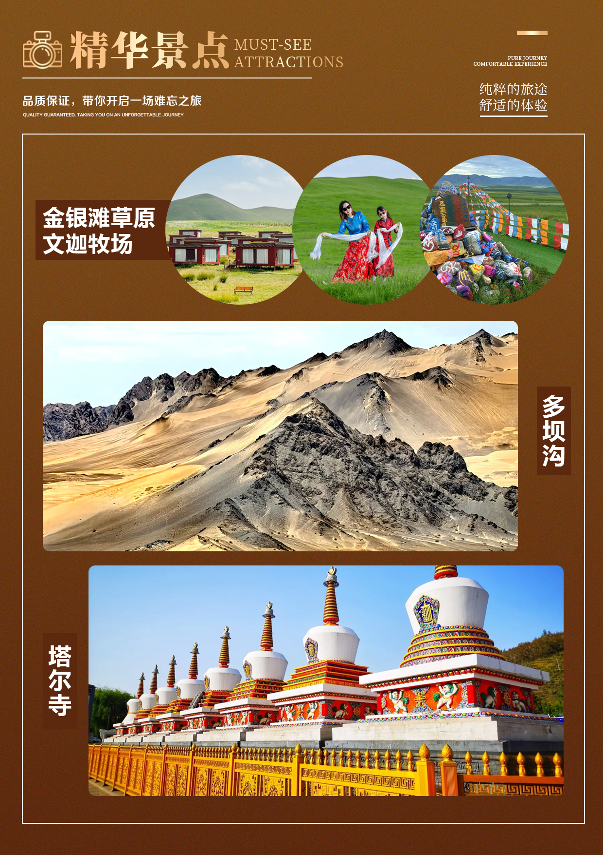
【烽火边疆】
青海湖二郎剑-茶卡盐湖-翡翠湖-莫高窟-鸣沙山 · 月牙泉-七彩丹霞
出行安排：12人以上（含12人）升级豪华2+1商务车型
臻选住宿：全程3晚4钻酒店（含1晚湖畔特色酒店）+3钻酒店，单人保拼住不补房差
甘青精华景点：一网打尽，让您玩转甘青
特例独宠：草原活动体验（变装体验、藏式祈福、萌宠乐园、大力王、投壶体验、飞镖体验、射箭体验 、蹴鞠体验、捶丸体验、赛马表演）
舌尖美味：全程含7早6正餐，升级6个特色餐：索菲娅家的香香饭、御品汽锅鸡、鸣沙流金宴+特色驴肉黄面、丝路大盘鸡、高原牦牛肉火锅、草原牧歌宴
贴心赠送：免费矿泉水、专享生日蛋糕、高原下午茶、高原航拍、打卡神器、篝火晚会、儿童赠酒店早餐
品质保障：行程安排具有专业知识和深厚文化底蕴的明星导游；24小时免费接送一站到位，“无缝”衔接，让您陌生城市出行无忧！
天数 | 行程安排 | 用餐 |  |  | 入住地区
D1 | 出发地-兰州/西宁 | × | × | × | 兰州/西宁
D2 | 兰州/西宁-途径祁连大草原/岗什卡雪峰/阿柔大寺/九号公路-黑河大峡谷/黑河源湿地/祁连鹿场-天桥山-丹霞口小镇 | √ | √ | × | 张掖
D3 | 张掖-张掖七彩丹霞-嘉峪关（远观）-大地之子-海市蜃楼 | √ | √ | × | 敦煌
D4 | 敦煌-鸣沙山·月牙泉-莫高窟 | √ | √ | × | 敦煌
D5 | 敦煌-多坝沟-大柴旦翡翠湖-格尔木 | √ | √ | × | 格尔木
D6 | 格尔木-察尔汗盐湖-茶卡盐湖-茶卡镇/青海湖沿线/共和 | √ | √ | × | 茶卡/青海湖周边
D7 | 茶卡/青海湖-青海湖二郎剑-文迦牧场-塔尔寺 | √ | √ | × | 兰州/西宁
D8 | 兰州/西宁-返回出发地 | √ | × | × | ——
备注：行程安排在不减少景点情况下,导游在实际操作中根据情况可以灵活调整行程游览顺序
第一天 前往兰州/西宁（初遇西北的豪迈 静候启程） 用餐/自理 住宿/兰州/西宁
初见，西北的夜风与灯火
客人根据航班/火车，抵达兰州/西宁，西北的第一缕风拂过面颊，这一刻，你与这片土地的故事悄然开始。一碗牛肉面的热气，黄河畔的晚风，都在轻声说：欢迎回家。接机为师傅接机（期间无导游）接到游客后，送往指定酒店入住，抵达酒店后自行办理入住手续，后可自由活动。如果时间充分，可自由探索这座城市与兰州的溯缘从一碗牛肉面开始一天的征程；兰州黄河唯一穿城而过的城市，去黄河边散散步，喝一杯三泡台，在华灯初上，人间烟火气开始之时，去南关民俗风情街，正宁路美食街品尝当地特色美食，感受西北汉子的豪迈之情！
交通：当天无行程，无餐食安排，您可以自行品尝当地美食！
乘坐航班抵达，将由司机接您前往酒店入住休息！请您在12：00以后办理入住。
请注意以下接送机/站问题：
目的地赠送24小时免费接送机（站），详细说明：
1、预订本产品的游客，赠送24小时目的地接送机服务，司机会在您出发的前一天20:00之前，短信方式联系您，请您保持手机畅通，抵达酒店后在前台办理入住手续，仅需要自己交押金。
2、上述赠送的接送机或接送站服务均支持使用时间和使用日期可任意更改，提前或是延后使用都没有任何限制，但是每个订单抵达和返程只能各免费接送机（站）一次，同时必须提前在使用前一天17:00之前告知工作人员。且上述接送机或接送站服务为免费赠送项目，不使用，无任何费用退还。
温馨提示：
1.出发前一天旅行社工作人员将通知具体出团信息，请注意接听电话。
2.请至少提前2小时抵达火车站/机场。
3.抵达后接站司机，提供接站/接机服务，请每位游客保持手机畅通。
4.来西北旅游，早晚温差较大，请一定带好御寒衣物，气候干燥，请一定多饮水、多吃水果。
5.为避免出现饮食安全问题，在自由活动时，请选择正规用餐场所。
6.送至酒店入住后自由活动，无行程安排，不含导游、餐、车等服务。
第二天 兰州/西宁→祁连天桥山景区→祁连山9号公路→丹霞口小镇 用餐/早/中 住宿/张掖
清晨出发，途经梵音缭绕的寺院，驰骋在被誉为“天境”的祁连山脉，沿着九曲回肠的景观公路，看尽了峡谷的深沉、湿地的柔美与鹿场的生机。这不仅仅是一段路程，更是一次全方位的感官洗礼。你的眼睛会饱览山河的壮阔，你的心灵会感受从神圣到野性的强烈碰撞。当夜幕降临时，所有关于雪山、草原与河流的记忆，都将沉淀为丹霞口小镇一夜安恬的梦。这，就是祁连山赠予行者最慷慨的礼物。
早餐后，集合出发张掖。我们的旅程将从一场心灵的静谧洗礼开始。
途中享用午餐：【索菲娅家的香香饭】
午餐后出发前往【祁连天桥山景区】（不含门票及区间车，游览约120分钟），这里仿佛是天地间的一座自然桥梁，山势奇峻，景色层次分明。站在观景台，你会感觉自己正立于云端，俯瞰着雪山、森林与草原交织的壮丽画卷，感受大自然鬼斧神工的震撼。途经【阿柔大寺】金顶红墙在草原与雪山背景下安然呈现。无需驻足，只此一瞥，那飘荡的经幡、袅袅的桑烟，已足以让浮躁的心沉淀下来，感受到信仰的纯粹与宁静。
浏览结束后驰骋【祁连山9号公路】这条路被誉为“中国的景观大道”，车行其上，如同在巨幅油画中穿行。窗外是连绵不绝的祁连山脉，四季景色变幻，每一处弯道后都可能藏着让你忍不住惊呼的绝美风光。 当我们途经【黑河大峡谷】、【黑河源湿地】 请凝视窗外。深邃的峡谷中，黑河水如一条墨绿色的缎带奔腾不息，两侧是陡峭的崖壁，苍凉而壮阔。这是一股沉睡在大地深处的雄浑力量，默默诉说着千万年的地质变迁。黑河源湿地与峡谷的雄浑形成鲜明对比的，是黑河源湿地的柔美。这里是河流的生命起点，水草丰美，溪流蜿蜒，在阳光下闪烁着粼粼波光，像一块镶嵌在祁连山中的瑰丽宝石，滋养着沿途的一切生命。幸运的话，我们还能车览【祁连鹿场】远远望去，那是一个会让人迷失的斑斓的世界，一脚踏进，它的葱茏灿烂，波澜壮阔，豪迈里透着玲珑，阳刚中蕴含着灵秀。为这幅雄浑的山水画卷注入了一丝童话般的生机与温情。
当一天的视觉盛宴临近尾声，我们将前往【丹霞口旅游度假小镇】（游览约60分钟），甘肃省丹霞大景区延链补链旅游项目，是西北地区最大的特色文旅小镇。丹霞口小镇集特色美食、情景商业、民俗文化、会议会展、精品民宿、主题演艺等多种业态于一体，为游客提供“吃、住、行、游、购、娱”的全新综合性旅游新体验。还可在小镇体验篝火晚会（赠送项目不用，费用不退），结束后前往酒店入住。
温馨提示：
1.西部气候干燥，紫外线强，请注意防晒。
2.西北因路程较远，我社合理安排，使行程尽量轻松，当天早晨出发时间约为早上6点钟，早餐打包。
特别备注:（3、4、5月如因天气原因有可能大雪封路，兰州-张掖改走连霍高速，故车览阿柔大寺、祁连天桥山景区、祁连山9号公路、途经黑河大峡谷、黑河源湿地、车览祁连鹿场以上途经景点未能看到，我社不接受因此点的任何投诉，望周知！）
第三天 张掖→张掖七彩丹霞→远观嘉峪关城楼→大地之子→敦煌 用餐/早/中 住宿/敦煌
眺望张掖丹霞则是大地倾洒的调色盘。在这一天，让眼睛饱享一场色彩的盛宴，让心灵在辽阔中无限伸展。展现西北地貌的极致对比，传递自然界的恢弘与细腻并存之美。融合历史沧桑与现代艺术，通过“关隘守望—大地婴孩—虚幻楼阁”的意象，引发对生命、时空的深层思考。
早餐后，集合出发。游览“中国国家地理——人间绝色七彩丹霞” 【张掖七彩丹霞地质公园】（不含门票及区间车，游览约120分钟），它是世间上少有的水色胭脂，没有碧海蓝天、高原绿地那般景致，却有如画般景色。国内唯一丹霞地貌与彩色丘陵景观高度复合区，以气势磅礴、形态丰富、色彩班斓而称奇，具有极高的观赏价值和重要的科考价值。姜文执导的电影《太阳照常升起》、张艺谋的《三枪拍案惊奇》、钱雁秋编导的电视连续剧《神探狄仁杰（第三部）》等影片均把该景区作为外景拍摄地。享有“中国最美的七大丹霞地貌”的美誉。后乘车前往敦煌，途经嘉峪关“豪迈边关”【嘉峪关关城】（远观）你会看到山的险峻、海的宽广和关的沧桑；如果你来到嘉峪关，你会看到祁连山的绵延、戈壁的苍茫和关的雄伟。漫漫戈壁，嘉峪关在这里守望千年护一方和平。如今，他在这里，给你诉说昨日的峥嵘岁月。
享用午餐：【御品汽锅鸡】
后前往游览【大地之子】（游览时间约15分钟），景区整体规划总建筑面积50万平方米，现有建筑面积31000平方米，是中国规模最大的赏石文化景区、也是"赏石艺术国家级非物质文化遗传传承和保护单位"。2018年6月被酒泉市教育局、酒泉市旅游局授予首批酒泉市中小学研学旅行基地。
随后游览【海市蜃楼-无界】（游览时间约15分钟），它是由一个“主殿”和四个“阙楼”构成。原来它是由清华美院董 书兵教授在甘肃省瓜州县创作的第二件大型作品，名曰《无界》矗立戈壁，如海市蜃楼，引人沉思存在与虚无。之后入住酒店休息。
温馨提示：
1.张掖七彩丹霞地质公园受天气影响，景色可观性会有不同。
2.西部气候干燥，紫外线强，在参观游览丹霞地貌时，因景区没有遮阳物，请注意防晒。
3.请游客遵守约定时间，和张掖丹霞景区的游览参观时间，配合导游工作。
4.服务区特产超市，非本产品内所涉及购物场所，请慎重选择；
第四天 敦煌→鸣沙山月牙泉→莫高窟 用餐/早/中 住宿/敦煌
早餐后，前往参观“世界艺术瑰宝”【莫高窟】（不含门票，游览时间约120分钟），又名“千佛洞”，是我国三大石窟艺术宝库之一，被誉为20世纪最有价值的文化发现、“东方卢浮宫”，坐落在河西走廊西端的敦煌，以精美的壁画和塑像闻名于世。它始建于十六国的前秦时期，历经十六国、北朝、隋、唐、五代、西夏、元等历代的兴建，形成巨大的规模，现有洞窟735个，壁画4.5万平方米、泥质彩塑2415尊，是世界上现存规模最大、内容最丰富的佛教艺术圣地。
享用午餐：【鸣沙流金宴+特色驴肉黄面】
后游览“大漠明珠月牙泉”【鸣沙山、月牙泉】（可自行前往二次进园，不含门票，游览时间约120分钟）在鸣沙山顶听风吹沙向的声音，感受一下一年，一生，一千年，黄沙漫漫聚起又散落，就在一瞬间，一年，一日，一瞬间，我们穿过丝路，捧起黄沙，穿越千年。鸣沙山、月牙泉是敦煌诸多自然景观中的佼佼者，古往今来以“沙漠奇观”著称于世，被誉为“塞外风光之一绝”。月牙泉、莫高窟九层楼和莫高窟艺术景观融为一体，是敦煌城南一脉相连的“三大奇迹”，成为中国乃至世界人民向往的旅游胜地。因“泉映月而无尘”、“亘古沙不填泉，泉不涸竭”而成为奇观。鸣沙山和月牙泉是大漠戈壁中一对孪生姐妹，“山以灵而故鸣，水以神而益秀”。有“鸣沙山怡性，月牙泉洗心”之感。结束后入住酒店休息。
温馨提示：
莫高窟门票重要说明：
因莫高窟新政策规定前期只发放 A类正常参观票，在 A 类票库存（6000张）售完后才会发放B类票！
若B类应急票未发售，我社只能为游客预约A 类正常参观票，感谢您的配合，给您带来不变敬请谅解！
备注：A类正常票(2场数字电影+参观8个洞窟)；B类应急票(参观4个洞窟)
1、如莫高窟有特殊接待成无票状态或景区关闭，无法安排游览，将安排敦煌莫高窟姊妹窟一西千佛洞或榆林窟；
2、为确保参观莫高窟，导游会根据莫高窟门票实际预约时间，跟鸣沙山调整景点参观顺序；
3、莫高窟预约按照下单前后顺序依次进行预约，故同团中会出现预约莫高窟参观时间不一致的情况。预约成功后退票将产生手续费，具体金额参照《敦煌市物价局文件：敦价发〔2015〕85号》。
4、莫高窟如同一颗渐渐褪去光华的明珠，在自然氧化和人为因素的作用下，彩塑壁画正在慢慢失去神韵，所以出于文物保护的目的，在窟内参观时禁止使用摄像设备。
此政策为政府行为，报名时请仔细阅读此条款，不能作为投诉理由！
备注：此天行程，根据莫高窟约票情况，鸣沙山月牙泉/莫高窟游览顺序由导游根据订票情况调整
第五天 敦煌→多坝沟→大柴旦翡翠湖 用餐/早/中 住宿/格尔木
“多坝沟VS翡翠湖澄澈如镜”的对比，展现西北荒凉中蕴藏的生命力与纯净之美。
早餐后，乘车赴【多坝沟】(秒杀黑独山+胭脂山,最美的水墨丹青+罗布泊沙漠金色画卷+古树嶙峋胡杨林+戈壁大峡谷+古城遗址+古丝绸之路要道......网红打卡点一网打尽)（不含门票及区间车，游览时间约120分钟），多坝沟景区位于阿克塞哈萨克自治县阿克旗乡多坝沟村西北处，山地奇特，景观秀俊,由具有独特的地域特色的原始胡杨林而得名，胡杨沿河流两旁而依，狭道两边有天然的沙山和成片的原始胡杨树，胡杨峡内自然风光奇特，原始胡杨茂密成林，胡杨沿河流而依，形成长7000米，宽300米的胡杨峡，狭道两边有天然的沙山和成片的原始胡杨树，每到了秋季，进入这里一眼望不尽的胡杨林呈现早人们眼前,是现代都市人观光休闲、探险游玩的理想场所。
享用午餐：【丝路大盘鸡】
后乘车赴大柴旦游览【大柴旦翡翠湖】（不含门票及区间车，游览时间约120分钟），大柴旦翡翠湖坐落于青海省海西蒙古族藏族自治州的壮丽风光之中，其独特的盐湖景观犹如一颗颗璀璨的“翡翠”镶嵌在大地之上。这些盐湖因形态各异、深浅不同而显得格外迷人。 覆盖面积约6平方公里的“翡翠湖”，实际上就是著名的大柴旦湖，它曾是大柴旦化工厂盐湖采矿队的采矿区。经过长年的开采，形成了众多采坑，最终演变成为今天这美轮美奂的“翡翠湖”。当站在湖边时，平静如镜的湖面反射出蓝天白云和雪山的倒影，仿佛置身于人间仙境。后赴格尔木入住酒店休息。
第六天 格尔木→察尔汗盐湖→茶卡盐湖→青海湖 用餐/早/中 住宿/茶卡/青海湖周边
以“盐湖双生”为主题，察尔汗盐湖的辽阔让人心生敬畏，茶卡盐湖的梦幻则让人如临仙境。站在湖面，天地相接，虚实难辨，这一刻，烦恼与杂念都被这一片纯净洗涤殆尽。
早餐后乘车前往游览【察尔汗盐湖】（不含门票及区间车，游览约120分钟），千百年来察尔汗盐湖，与巍巍昆仑雪山同在，与茫茫戈壁共存，壮阔与隽美共存。你数不清楚这里到底包含了多少种色彩。只知道，这里天与地虚实不辨，美轮美奂。它是青海私藏的一面天空之境，一切本身就是童话般的存在。
后前往游览水天一色的【网红地-茶卡盐湖】（不含门票及区间车，游览约120分钟），茶卡盐湖，背靠万山之祖昆仑神山，地处柴达木盆地东大门，可南眺昆仑山，北望祁连山，盐湖倒影如画。景区是以盐湖景观、盐文化为核心，融合古羌景颇文化、德都蒙古文化打造的集盐湖观光旅游、特色盐文化体验、生态度假等为一体的综合性旅游景区。后入住酒店休息。
享用晚餐：【高原牦牛肉火锅】
温馨提示：
1.一定要带上偏光墨镜，天气晴朗的时候，阳光照在盐湖上，反射很强，会对眼睛造成一定伤害；
2.盐湖最美的就是海天一色的倒影照了，盐湖深处是最佳拍摄点，拍摄时尽量静止不动；
3.最好带上一些鲜艳的衣服，这样拍摄效果会更佳；
4.如果想深入湖中拍照，尽量带上鞋套，以免鞋底弄脏湖面，或被盐水浸湿，也可以赤脚踏入；
5.由于茶卡镇/青海湖周边条件所限，酒店条件不可与城市酒店相比较，酒店综合条件较低，请知晓。
第七天 青海湖二郎剑→文迦牧场→塔尔寺 用餐/早/中 住宿/兰州/西宁
青海湖的蔚蓝如地球的眼泪，纯净而深邃。在文迦牧场感受草原的辽阔与自由，在塔尔寺的诵经声中，寻得内心的平静与力量。从自然崇拜到人文信仰，行程以“生态—民俗—宗教”的递进，完成一场精神升华的闭环。
早餐后乘车赴中国内陆最大的咸水湖，游览【青海湖二郎剑景区】（不含门票及区间车、游船，游览约120分钟），有着“地球上的一滴眼泪”美誉。蔚蓝的湖水，海天一色，烟波万顷，在水天相接的远方，是白雪皑皑的群山，脚下是碧绿的草地，巧妙地构成了绝色画卷。青海湖一年四季风景各异，每个季节来都能感受到这个高原圣湖不同的美。
后乘车赴【金银滩草原·文迦牧场】（约60分钟），金银滩草原的西部与青海湖相临，东北部被祁连山环绕，平均海拔3200m，分为金滩和银滩。一条小河穿流其间，北岸草滩上盛开着一种叫金露梅的金黄芳香的小花，故称金滩；南岸草滩上则是洁白如银的银露梅的天下，谓之银滩。每到夏天，野花盛开，金华白花绽放成片，犹如金色和银色的草滩，金银滩草原便因此而得名。
在金银滩草原之上赠送体验丰富活动：
赠送【草原赛马竞技盛会】不仅是速度与技巧的比拼，更是民族文化的活态传承与文旅融合的重要载体。
赠送【变装体验】化身为草原藏家主角，一键出大片。
赠送【萌宠乐园】可以近距离接触到各种可爱的小动物，和小牛、小羊、牦牛等小动物拍照。
赠送【藏式祈福】感受藏族人民传承千年的祈福文化，洗礼仪式、点酥油灯、挂五彩经幡。（经幡、许愿牌，酥油灯由客人自愿消费）
赠送【大力王】自由组队比赛，体验有着悠久历史的运动，感受牧民的一种生活方式。
赠送【投壶体验】体验古代时期人们的娱乐项目，感受“雅歌投壶”的乐趣。
赠送【飞镖体验】体验藏式传统文化的丰厚底蕴。
赠送【射箭体验】体验有着悠久历史的运动，感受牧民的一种生活方式。
赠送【蹴鞠体验】自由组队比赛，体验有着悠久历史的运动，感受牧民的一种生活方式。
赠送【捶丸体验】自由组队比赛，体验高原高尔夫。
享用午餐：【草原牧歌宴】
后前往西宁参观【塔尔寺】（不含门票及讲解费电瓶车费，游览约120分钟），“藏传佛教，洪武年建；六百余年，香火延绵；因果轮回，抑恶杨善；守戒持修，定慧悟空；格鲁派系，宗喀巴诞；”只为在塔尔寺的晨曦里，在红衣僧人的眼眸中，我顺着法号触摸，触摸超越尘世的经络，只为某一个时刻与你相见。塔尔寺为黄教六大寺院之一，它的酥油花、壁画、堆锈组合的“艺术三绝”享誉国内。后入住酒店休息 。
温馨提示：
1、在寺院里，不能用手摸佛经、佛像、法器等，更不能跨越；
2、转经轮时，一定是从左向右；不要乱摸藏族人的头和帽子；
3、塔尔寺讲解费依团队人数而定，寺内不允许游客拍照，请尊重尊敬礼俗。
第八天 兰州/西宁→各地 用餐/早 住宿/温馨的家
早餐于酒店内享用，指定时间集合前往火车站/机场，乘火车/飞机返回温馨的家，旅程结束，但西北的雪山、盐湖、梵音已刻入记忆。
归途不是终点，而是下一次启程的伏笔——愿这趟行走治愈你的“西北之病”，亦唤醒你对世界更深的眷恋。
机场安检严格，为保证您不误飞机，请预留足够的时间前往中川机场。
旅游费用说明
● 住宿：全程安排3晚4钻（含一晚湖畔酒店）+网评3钻（单人包拼住）、（如天气转凉或酒店满房则住共和县城）每人一床；如遇满房，我社有权调整至同等级酒店；青海湖周边/茶卡/格尔木等地方受地域条件所限，酒店条件不可与其他城市酒店相比较，酒店综合条件较低，请知晓。
● 参考酒店 (以下酒店为参考或同级酒店，西北住宿条件相对沿海地区较低，不指定酒店名称)
兰州3钻/星：云溪悦酒店、星美酒店、景城酒店、宜必思雁滩高新区、新胜利宾馆、农垦宾馆、速八酒店火车店、瑞达迎宾楼、华辰宾馆澜海温泉、如家商旅火车店、友谊之星酒店、维也纳国际五泉店、宜必思汽车东站店、西固帮磁酒店、宜必思酒店甘肃职工大厦、坤逸火车站店、如家商旅安宁店、如家酒店安宁店、宜必思西固店、TOWO上品正宁路店、TOWO上品天水路店
西宁3钻/星：银江商务酒店、佳和酒店、荣熙酒店、安仆酒店、万玺酒店、云辉宾馆、御晟酒店、喆菲酒店、凯瑞酒店、西岸酒店、兰园商务宾馆、凯美莱酒店、万祥精品酒店、豪龙宾馆、博和酒店
西宁4钻/星：永和国际酒店、中心广场以勒酒店、金鼎丽呈酒店、伊尔顿国际饭店、宜采青航酒店、万悦戴斯国际酒店、英德尔酒店、昆仑希尔顿欢朋酒店、香格里拉希尔顿欢朋酒店、长江国际饭店(中心广场店)、维宸大酒店、温泉假日酒店、三阳大酒店、山晓臻品酒店、高铁站智选假日酒店、美居酒店(西宁海湖新区店)、昆仑东路亚朵酒店、凯隆豪悦酒店、西海湖新区美仑酒店、家博园希尔顿欢朋酒店、丽呈睿轩酒店、兴旺国际饭店(莫家街店)、兴海路中心广场亚朵酒店、丽亭酒店、万枫酒店
张掖4钻/星：七彩宾馆、璞悦酒店、丝路阳光国际酒店、恒达丽景酒店、品尊国际酒店、银尊国际酒店、丝路瑞华酒店、鑫盛悦国际酒店、钻石国际酒店、新城大酒店、建诚假日酒店、宜尚酒店、凯瑞酒店、凯瑞酒店、希尔顿欢朋酒店、西遇国际酒店、铭嘉乐国际酒店、王玺丝路国际酒店、君宜国际酒店
敦煌3钻/星：敦悦酒店、锦轩酒店、龙居酒店、悦敦酒店、花径酒店、宜好精选酒店、天河湾酒店、玺迎缘/玺迎客酒店、臻越·金曼国际酒店、汉煌大酒店、M国际酒店、嘉年华国际酒店、蓝宝石酒店、云欢智慧酒店、阳光酒店、天沁云水大酒店、九色鹿宾馆、禧来敦大酒店、云亦酒店、桓宇大酒店、华荣酒店、丽都酒店
格尔木3钻/星：怡景品质酒店、西源假日酒店、凯斯顿商务宾馆、原尚大酒店、白玉兰酒店、如家电商国际酒店、四季春天品质酒店、艺龙瑞云酒店、帝王宾馆、昆海酒店、枫际酒店、枫锦酒店、樊桐嘉玺酒店、海瑞大酒店
茶卡3钻/星：茶卡金桔酒店、茶卡铂曼酒店、长鑫臻品酒店、长鑫精品酒店、君道酒店、盐湖之星酒店、星入海酒店、天鑫酒店、海虹国际饭店、万豪大酒店、星际酒店、海丰大酒店、天镜瀚海酒店、云端酒店或同级
茶卡4钻/星：天空壹号酒店(天空壹号景区店)、盐道酒店、盐湖天域假日酒店、盐湖金恒基大酒店、盐湖锦天世纪大酒店、晚枫酒店、盐湖金陵昊轩大酒店、东晨国际酒店、维也纳酒店(茶卡盐湖店)、丽呈睿轩酒店(茶卡店)、白兰道酒店、铂悦国际酒店(茶卡店)、桦程酒店
青海湖3钻/星：西南大酒店、格桑梅朵酒店、蓝峰酒店、格日大酒店、青海湖扎西度假藏式e家酒店、青海湖牧歌·观景酒店
● 用餐：含13餐，7早6正餐（不含酒水），正餐八菜一汤不含酒水（10人/桌）；餐厅将根据每桌实际人数，对菜品数量进行相应增减。若客人不享用早餐或正餐，费用不退。
● 用车：行程用车12人以上升级2+1头等舱商务车，保证一人一正座。12人以下根据人数安排用车。
● 导服：专职中文导游服务（获得旅游局认可的导游资格证书），1人也上导游！。
● 保险：旅行社责任险，建议客人出发前自行购买意外险。
● 少儿：少儿价特殊说明：18周岁(含)以下按小孩操作：小孩含车位、半餐 、保险（住宿、门票、酒店早餐不含 产生自理） 如按大人操作需加补房费和门票。
● 购物：0购物店（景区内及服务区商业业态，不属于旅行社安排的购物场所，请慎重选择，自由消费。）
费用不含
1、自愿所产生的单房差；
2、个人消费（如酒店内洗衣、电话及未提到的其他服务）；
3、门票：景区门票及区间车、小交通和讲解费等需自理！所有景点视情况而定，会根据当地实际情况在保证游览时间，景点数量不变的情况下，对行程做相应调整，感谢您的配合与支持。
附：门票明细表（以下门票价格仅供参考，具体以景区当日公布的政策执行，60岁以上必须凭本人身份证和老年证才可享受门票优惠，年龄必须按年月日精确计算！）
门票明细表

景点 | 60岁以下 | 60-69岁 | 70岁以上 | 18岁以下 | 区间车
天桥山 | 20 | 0 | 0 | 10 | 60（必消）
张掖七彩丹霞 | 70 | 35 | 0 | 35 | 38（必消）
鸣沙山·月牙泉 | 110 | 55 | 0 | 55
莫高窟A类票/B类票 | 238/100 | 148/55 | 20 | 148/55
多坝沟 | 30 | 15 | 0 | 15 | 20（必消）
察尔汗盐湖 | 40 | 0 | 0 | 20 | 60（必消）
大柴旦翡翠湖 | 50 | 0 | 0 | 25 | 60
茶卡盐湖天空壹号 | 60 | 0 | 0 | 30 | 60（必消）
青海湖二郎剑 | 90 | 45 | 0 | 45
塔尔寺 | 70 | 35 | 0 | 35 | 35（必消）
合计 | 778/640 | 333/240 | 20 | 418/325 | 333(必消)

4、推荐自费三选一
（套餐A）回道张掖+裕固族风情宴298元
（套餐B）回道张掖+裕固族风情宴+乐动敦煌/沙漠欢乐大礼包568元
（套餐C）回道张掖+裕固族风情宴+沙漠欢乐大礼包+烤全羊+乐动敦煌888元
5、行程之外自由活动期间的餐食费用及交通费用
6、因交通延误、取消等意外事件或战争、罢工、自然灾害等不可抗力导致的额外费用
7、行程不包含的自费项目；
8、儿童价格仅含车位、导服、餐；不占床免费赠送早餐，不含门票，超高自理！
特别说明
【接送说明】接送站我社统一安排接送机，不安排导游，客人航班落地后请及时开机，我社专属接站人员会及时联系客人，送机会提前一天晚上告知具体接站联系方式请您保持电话畅通。
【住宿说明】藏区和青藏高原地区沿线住宿硬件和软件条件都有限，请不要以城市的标准来衡量，敬请谅解！行程中提到的酒店，为经济舒适型住宿，是非国家旅游局授牌的星级酒店，仅指旅行社行业内部评称，特别告知！地区特殊，酒店服务人员未经过专业培训上岗；因特殊气候酒店易潮湿，行程内酒店住宿押金均为客人自付自退。
【餐饮说明】西北餐饮条件相当有限，请做好心理准备，旅行社已尽心安排特色菜品，希望能合你的味口，建议您自备榨菜，香辣酱等合适自己品味的佐料；为了保证顺利用餐，行程中所有用餐均为提前预定，如若你在行程中取消用餐，费用一律不退；因路途遥远，有可能不能按时用餐，请带好巧克力、饼干等干粮。
【报价不含】各地至兰州往返大交通、景区便民设施，交通保险、景区门票及配套便民设施：沟内中餐，酒水、个人消费、行程中备注未含的餐及住宿等！请当地现付，备有说明除外。
【证件说明】请您在签订合同的时候提供有效的身份证件以及随行人员的身份证件及姓名，行程中也请您随身携带有效期内的身份证件，住宿及景区同样出示证件！敬请配合旅行社工作！如因个人原因没有带有效身份证件造成无法办理入住手续而造成的损失，游客自行承担责任。
【安全说明】
①旅行社的导游人员和其他工作人员无法为游客提供一对一的服务，旅行社工作人员在接待游客报名时已经充分告知本行程中的注意事项和对游客身体健康的要求，旅游活动中游客必须注意自身安全和随行未成年人的安全，保管好个人财务，贵重物品随身携带。
②景区所在地区为藏回等少数民族聚居区，在旅游中请尊重当地少数民族的宗教信仰和民俗风情；为了您的安全，请入夜后避免单独出行，个别思想开放者请不要在景区有所作为以免造成不必要的重大损失！自由活动期间，请注意保护自身人生安全及财物安全，过马路请小心。
③沿途停车加水或上厕所等任何一个停留地点，请你上下车注意脚下、头顶及周边安全，不要在汽车道公路边崖边活动停留，沿途上厕所大部份都有当地人收费，请主动付费，不要与当地人发生无谓的争吵；
【赠送项目说明】本公司所有赠送项目均为特色友情赠送，因任何原因不参加赠送项目，费用不退，不做等价交换。
【不可抗力免责说明】由于不可抗力等不可归责于旅行社的的客观原因或旅游者个人原因，造成旅游者经济损失的，旅行社不承担赔偿责任。如恶劣天气、自然灾害、火车延误、汽车塞车等不可抗力原因如造成团队行程更改，延误、滞留或提前结束时，旅行社不承担责任。因此发生的费用增减，按未发生费用退还游客，超支费用由游客承担的办法处理。
旅游合同补充协议
应旅游者要求，为使旅游团内旅游者更多了解目的地人文风俗，更好的体验当地文化，现将旅游合同中【旅游行程】的自由活动时间委托旅行社代为安排，经旅游者与旅行社双方充分协商，就本次旅行社代为安排和推荐的旅游购物和自费娱乐达成一致，旅游者自愿签署本补充协议。
一：委托安排购物场所：0个购物店 （景区内及服务区商业业态，不属于旅行社安排的购物场所，请慎重选择。）
自费娱乐项目 | 价格 | 说明
《回道张掖》 | 228元/人起 | 可自由选择
裕固族风情宴 | 98元/人 | 可自由选择
露营基地 | 228元/人 | 可自由选择
《乐动敦煌》 | 298元/人起 | 可自由选择
大漠风情宴 | 200元/人起 | 可自由选择
《敦煌盛典》 | 238/人起 | 可自由选择
《又见敦煌》 | 298/人起 | 可自由选择
烤全羊 | 198元/人 | 可自由选择
鸣沙山骆驼 | 130元 | 在骆驼的背上感受漫漫丝绸之路。
鸣沙山滑沙 | 25元 | 感受在沙丘顶部一滑而下的快感。
鸣沙山鞋套 | 20元/双 | 防止砂砾落入鞋内，保持鞋内清洁
草原风情初体验套餐 | 228元/人 | 可自由选择
我已阅读并充分理解补充条款所有内容，并愿意在友好、平等、自愿的情况下确认：旅行社已就此次行程的购物相关、自费特色、自理项目事宜及相关风险对我进行了全面的告知、提醒。我经慎重考虑后，自愿前往上述购物场所购买商品，自愿按照自己喜好参加自费和自理项目，旅行社并无强迫。我承诺将按照导游提醒办理相关事宜，并遵循旅行社的提示理性消费、注意保留购物单据、注意自身人身财产安全。如因自身原因取消或因旅行社不能控制因素无法安排的，对旅行社予以理解。
我同意《合同补充条款》作为双方签署的旅游合同不可分割的组成部分。

甲方代表（旅游者）： 乙方（旅行社）：
有效身份证： 签约代表：
有效联系电话： 联系电话：
签约日期： 签约日期：
（附）请提供随行人员有效身份信息。

旅游者： 身份证号：


产品细化行程

